Resource: unfoldingWord® Open Bible Stories
unfoldingWord® Open Bible Stories © 2022 unfoldingWord. Released under CC BY-SA 4.0 license. unfoldingWord® Open Bible Stories has been adapted in the following languages: Tok Pisin, Arabic (عربي), French (Français), Hindi (हिंदी), Indonesian (Bahasa Indonesia), Portuguese (Português), Russian (Русский), Spanish (Español), Swahili (Kiswahili), and Simplified Chinese (简体中文) from unfoldingWord® Open Bible Stories © 2022 unfoldingWord. Released under CC BY-SA 4.0 license by Mission Mutual

unfoldingWord® Open Bible Stories

11. La Pascua
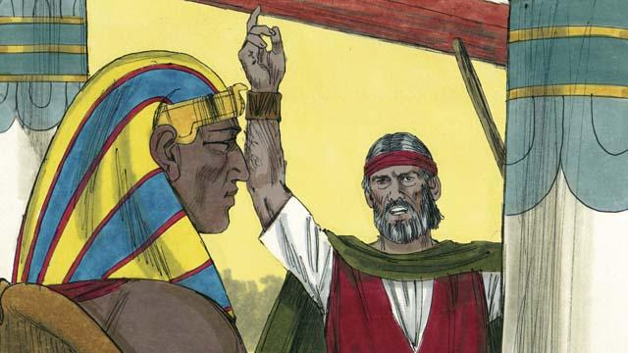
Dios envió a Moisés y a Aarón a decirle al faraón que dejara ir a los israelitas. Ellos le advirtieron que si él no los dejaba ir, Dios podría matar a todos los varones primogénitos del pueblo egipcio y de sus animales. Cuando el faraón oyó esto, siguió rehusándose a creer y obedecer a Dios.

Dios proveyó una manera de salvar a los hijos primogénitos de todos aquellos que creyeran en Él. Cada familia tuvo que escoger un cordero perfecto y matarlo.

Dios dijo a los israelitas que pusieran la sangre de ese cordero alrededor de la puerta de sus casas. Ellos debían asar la carne. Luego debían comerla rápidamente, junto con pan sin levadura. Él además les dijo que estuvieran listos para dejar Egipto inmediatamente después de que ellos comieran esta comida.
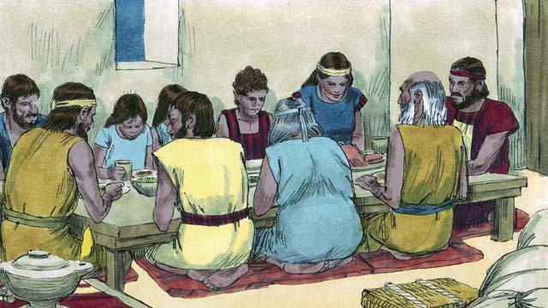
Los israelitas hicieron todo justo como Dios les había mandado a hacer. En el medio de la noche, Dios fue por todo Egipto matando cada hijo primogénito.
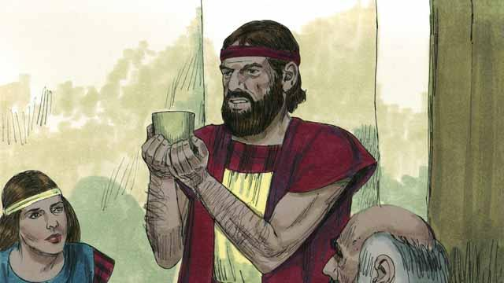
Todas las casas de los israelitas tenían sangre alrededor de las puertas, entonces Dios pasó por alto esas casas. Todos dentro de ellas estuvieron a salvo. Ellos fueron salvados debido a la sangre del cordero.
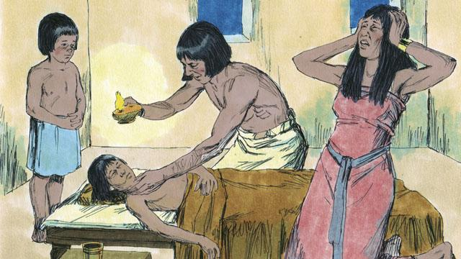
Pero los egipcios no le creyeron a Dios ni obedecieron sus mandatos. Por eso Dios no pasó por alto sus casas. Dios mató a cada uno de los hijos primogénitos de los egipcios.
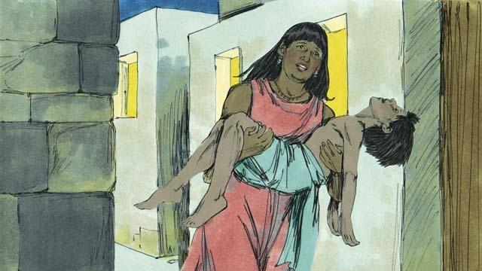
Cada varón primogénito egipcio murió, desde el primogénito del prisionero en la cárcel hasta el primogénito del faraón. Muchas personas en Egipto estaban llorando y gimiendo por su profunda tristeza.
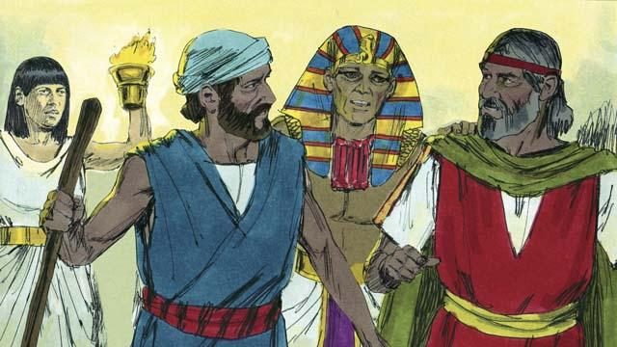
Esa misma noche, el faraón llamó a Moisés y a Aarón y les dijo: “¡Tomen a los israelitas y dejen Egipto inmediatamente!” El pueblo egipcio también urgió a los israelitas a irse en seguida.
Una historia bíblica de: Éxodo 11:1–12:32

